**B/ Redressement commandé à thyristor mono-alternance**

1. **CHARGE RESISTIVE**

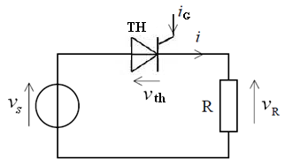

: le thyristor TH est polarisé en direct donc il peut être amorcé,

si  : TH reste bloqué et , et ;

si : une impulsion de courant apparaît sur sa gâchette à un angle α alors

TH devient passant et , et

 : alors , le thyristor se bloque naturellement.

 : le thyristor est polarisé en inverse et ne peut pas être amorcé. Il reste bloqué même si une impulsion de courant apparait sur sa gâchette ().

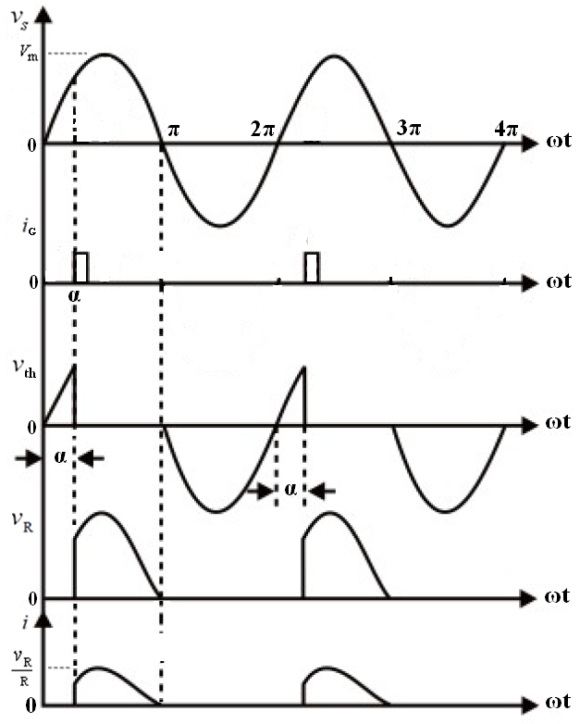

* **Tension de charge moyenne**
* **Courant de charge moyen**
* **Tension de charge efficace**
* **Courant de charge efficace**

1. **CHARGE RESISTIVE INDUCTIVE**

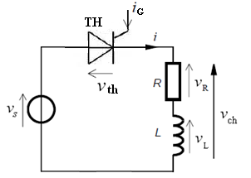

: le thyristor TH est polarisé en direct donc il peut être amorcé,

si  : TH reste bloqué et , et ;

si : une impulsion de courant apparaît sur sa gâchette à un angle α alors

TH devient passant et , et

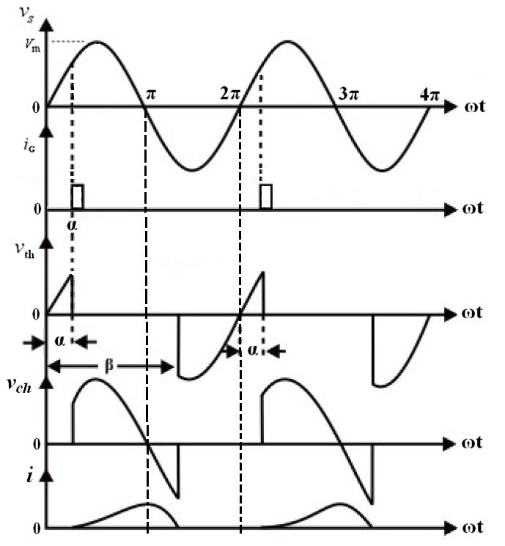

 : le thyristor est polarisé en inverse mais le courant , donc il ne peut être pas désamorcé (ploqué) jusqu’à l’annulation du courant *i*. Puis Il reste bloqué même si une impulsion de courant apparait sur sa gâchette ().

Ou

**Conditions initiales :**  θ = α *; i(α)=*0

D’où l’expression de la constante K :

Finalement:

* **AVEC DIODE DE ROUE-LIBRE**

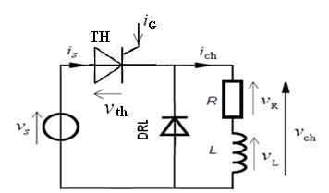

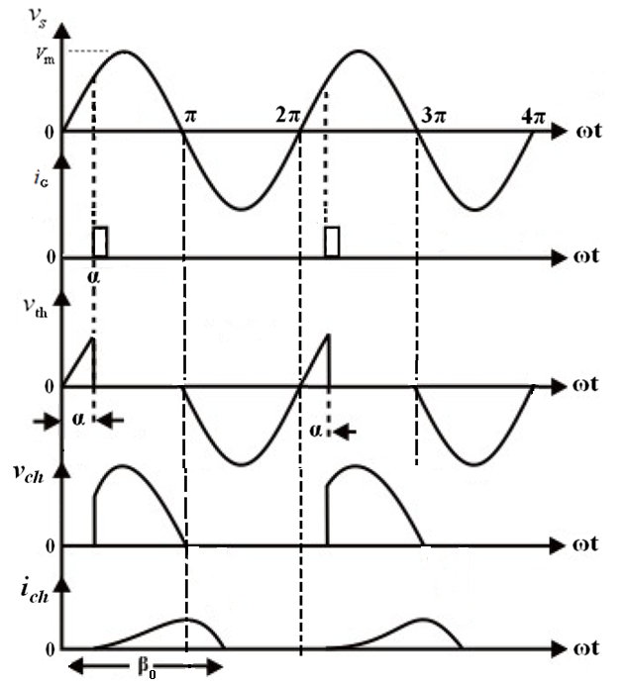

**C/ Redressement commandé à thyristor double-alternance**

